实验三 实验报告
学号：201407670115 姓名：李宇渊
- 实验内容
- 有一个管理软件可接受7个键盘命（分别为1、2、3、……、7），根据键入的命令分别转向PROCA、PROCB、……、PROCG标号处执行，分别显示星期一——星期天的英文字符串。（要求用地址表法完成具有上述功能的多路分支程序的设计）
编程提示
在数据段建立地址表
Data segment
TAB DW PROCA
DW PROCB
DW PROCC
DW PROCG
Data End
- 已定义两个整数变量A和B，试编写程序完成以下功能：
(1) 若两个树中有一个是奇数，则将奇数存入A中，偶数存入B中；
(2) 若两个数均为奇数，则将两个数加1后存回原变量；
(3) 若两个数均为偶数，则两个变量均不变。

- 源代码
第一小题：
; multi-segment executable file template.

data segment
; add your data here!
instuction db "Input number 1-7$"
error db "error:invalid number!$"
mess1 db "Monday$"
mess2 db "Tuesday$"
mess3 db "Wednesday$"
mess4 db "Thursday$"
mess5 db "Friday$"
mess6 db "Saturday$"
mess7 db "Sunday$"
branch_table dw r1
dw r2
dw r3
dw r4
dw r5
dw r6
dw r7
ends

stack segment
dw 128 dup(0)
ends

code segment
assume cs:code, ds:data
start:
push ds
sub ax, ax
push ax
; set segment registers:
mov ax, data
mov ds, ax
mov es, ax

; add your code here
;打印说明
ins:
lea dx, instuction
mov ah, 9
int 21h

;换行
mov al, 0ah
lea dl, al
mov ah, 2
int 21h
mov al, 0dh
lea dl, al
mov ah, 2
int 21h

;读入数字
mov ah, 1
int 21h
push ax

;换行
mov al, 0ah
lea dl, al
mov ah, 2
int 21h
mov al, 0dh
lea dl, al
mov ah, 2
int 21h

;判断数字是否有效
pop ax
cmp al, 38h
jnb err

;准备进入跳跃表
mov si, 0
mov ah, 0
mov cx, ax
sub cx, 31h
again:
add si, 2
loop again
jmp branch_table[si]
r1:
lea dx, mess1
jmp final
r2:
lea dx, mess2
jmp final
r3:
lea dx, mess3
jmp final
r4:
lea dx, mess4
jmp final
r5:
lea dx, mess5
jmp final
r6:
lea dx, mess6
jmp final
r7:
lea dx, mess7
jmp final

;打印错误提示
err:
lea dx, error
mov ah, 9
int 21h

;换行
mov al, 0ah
lea dl, al
mov ah, 2
int 21h
mov al, 0dh
lea dl, al
mov ah, 2
int 21h
jmp ins
final:
mov ah, 9
int 21h

;换行
mov al, 0ah
lea dl, al
mov ah, 2
int 21h
mov al, 0dh
lea dl, al
mov ah, 2
int 21h

jmp ins

ret
ends

end start ; set entry point and stop the assembler.

第二小题：
; multi-segment executable file template.

data segment
; add your data here!
a db 24
b db 11
ends

stack segment
dw 128 dup(0)
ends

code segment
assume cs:code, ds:data
start:
push ds
sub ax, ax
push ax
; set segment registers:
mov ax, data
mov ds, ax
mov es, ax

; add your code here

mov al, a
mov ah, b
test al, 01h
jz a_even
test ah, 01h ;a_odd
jz next ;a_odd_b_even: do nothing
jmp ab_odd
ab_odd:
inc al
inc ah
jmp next
a_even:
test ah, 01h
jz ab_even
mov bl, al ;a_even_b_odd: swap a,b
mov al, ah
mov ah, bl
jmp next
ab_even:
jmp next

; wait for any key....
next:
mov a, al
mov b, ah
mov ah, 1
int 21h

ret
ends

end start ; set entry point and stop the assembler.

- 运行结果
第一小题：
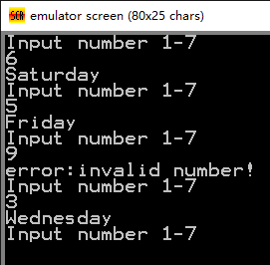
第二小题：
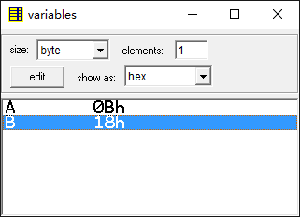

- 实验总结与体会
暂时没有体会，感觉汇编就是这样个东西吧。

